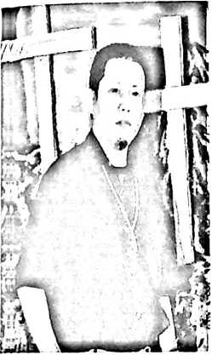
CURRICULUM VITAE
Merson Baso’ Sakke’ dilahirkan di Makale, Kelurahan
Lapandan, kecamatan Makale, Kabupaten Tana Toraja pada tanggal
27 Februari 1979. merupakan anak ke-2 dari empat bersaudara, buah
cinta dari Marthen Luther Baso’(Almh) dengan Marthina Salamba’.
Penulis dalam peijalanan hidupnya telah mengikuti dan
melalui beberapa jenjang pendidikan hingga saat ini. Berikut jenjang dan tempat penulis
menuntut ilmu dalam dunia pendidikan formal:
- SD Bontorannu, Makassar pada tahun 1985-1988
- SDN 216 Inpres Tetebassi pada tahun 1988-1991
- SMP Katolik Mandetek pada tahun 1991-1995
- SMKN 1 Makale pada tahun 1995-1998
- Melanjutkan pendidikan di STAKN Toraja sejak tahun 2009-2014

